Karta pracy – Ruch jednostajnie przyspieszony

Czas t (s) | 0 | 4 | 8 | 12 | 16 | 20
Prędkość v (km/h) | 0 | 18
Prędkość v (m/s) | 0 | 5
1. Prędkościomierz samochodu osobowego po 4 sekundach od momentu rozpoczęcia ruchu wskazał prędkość chwilową v₁ = 18 km/h. Wiedząc, że samochód poruszał się ruchem jednostajnie przyspieszonym, uzupełnij brakujące dane w tabeli.

2. Uzupełnij poniższy tekst, tak aby zdania były prawdziwe.  Wykres przedstawia zależność ............................... od czasu.  Pole zacieniowanej figury wynosi ................  Wielkość fizyczna, której miarą jest pole zacieniowanej figury, nazywa się .......................  Pole zacieniowanej figury obliczysz, korzystając ze wzoru ........................ | 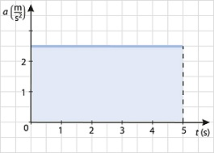

3. Uzupełnij poniższe zdania, tak aby zdania były prawdziwe.  a. Wykres przedstawia zależność ...............................od .........................  b. Ciało, którego ruch przedstawiony jest na wykresie, poruszało się ruchem ..................................................  c. Po pięciu sekundach ruchu prędkość ciała wynosi ..........  d. W czasie sześciu sekund ciało przebyło drogę ...........  e. Prędkość ciała w każdej sekundzie ruchu wzrasta o …......  f. Przyspieszenie ciała wynosi .......... | 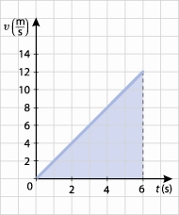

4. Zaznacz PRAWDA lub FAŁSZ. Skorzystaj z poniższego wykresu. | 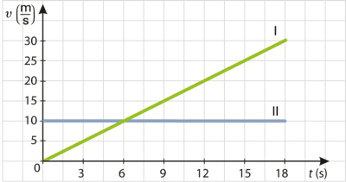

a. | Ciało II poruszało się ruchem jednostajnie przyspieszonym. | P / F
b. | W ciągu pierwszych 6 sekund ciało II przebyło drogę równą 60 m. | P / F
c. | Przyspieszenie ciała I w przybliżeniu wynosiło 1,7 m/s². | P / F
d. | Drogi przebyte przez ciała I i II w ciągu pierwszych 6 sekund były sobie równe. | P / F

5. Wskaż poprawne dokończenie zdania. Samochód ruszył z miejsca i przez 10 s poruszał się
z przyspieszeniem 2 m/s². Prędkość końcowa i droga przebyta przez ten samochód są równe odpowiednio:
A. v = 10 m/s, s = 50 m | B. v = 20 m/s, s = 50 m | C. v = 10 m/s, s = 100 m | D. v = 20 m/s, s = 100 m

6. Na wykresie przedstawiono zależność prędkości od czasu dla trzech ruszających z parkingu pojazdów.  Zaznacz w komórce tabeli P, jeśli zdanie jest prawdziwe, lub F, jeśli jest fałszywe. |  |  | 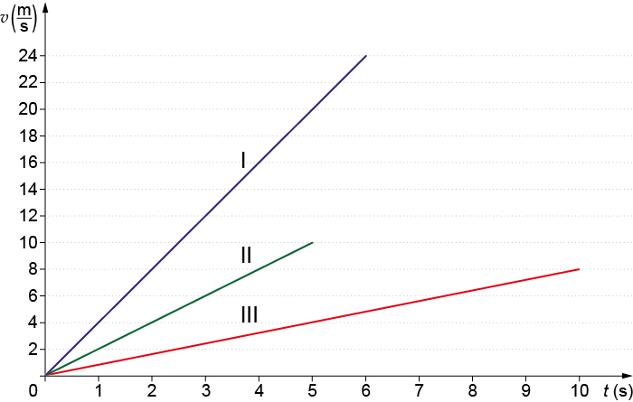
 | a | Z najmniejszym przyspieszeniem, równym 0,8 m/s², poruszał się pojazd III. |  | P / F
 | b | Przyspieszenie pojazdu II było 2 razy większe niż przyspieszenie pojazdu III. |  | P / F
 | c | Przyspieszenie pojazdu I było 5 razy większe niż przyspieszenie pojazdu III. |  | P / F
 | d | Po 5 s ruchu prędkość pojazdu I wynosiła 24 m/s. |  | P / F

7. Samochód ruszył z postoju i przez 9 s poruszał się ze stałym przyspieszeniem 3 m/s². Wskaż poprawne dokończenie każdego zdania.
a) W ciągu pierwszych 9 s rozpędzania samochód osiągnął prędkość
A. 3 m/s | B. 6 m/s | C. 12 m/s | D. 27 m/s

b) W ciągu pierwszych 9 s ruchu samochód przebył drogę
A. 13,5 m | B. 27 m | C. 121,5 m | D. 243 m

8.Wskaż poprawne dokończenie zdania. W ciągu pięciu sekund prędkość samochodu poruszającego się ruchem jednostajnie przyspieszonym wzrosła z 2 m/s do 10 m/s. Przyspieszenie tego samochodu było równe
A. 1,6 m/s² | B. 2 m/s² | C. 8 m/s² | D. 10 m/s²

9. Wskaż poprawne dokończenie zdania.  Na podstawie zamieszczonego wykresu możemy obliczyć, że droga przebyta przez ciało wynosi  A. 45 m  B. 90 m  C. 450 m  D. 900 m | 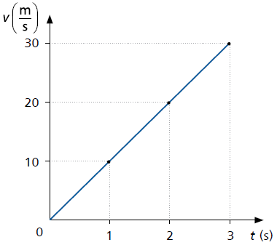

10. Zaznacz w komórce tabeli P, jeśli zdanie jest prawdziwe, lub F, jeśli jest fałszywe.
a |  | Ruch prostoliniowy jednostajnie przyspieszony to taki ruch, w którym torem jest linia prosta, a wartość prędkości w każdej sekundzie wzrasta o tę samą wartość. | P/F
b |  | Drogi przebyte w ciągu kolejnych sekund w ruchu jednostajnie przyspieszonym są coraz większe. | P/F
c |  | Wartość prędkości końcowej w ruchu jednostajnie przyspieszonym zależy od czasu i wartości przyspieszenia w tym ruchu. | P/F
d | Przyspieszenie informuje nas o zmianie prędkości, jaka następuje w ciągu sekundy. |  | P / F
e | Rowerzysta ruszył z przyspieszeniem 2 m/s² i po upływie 4 s osiągnął prędkość 8 m/s. |  | P / F

